به نام خدا



درس : آزمایشگاه معماری کامپیوتر

استاد : دکتر سربازی

**آزمایش اول**

**اعضای گروه :**

سید آرین علوی رضوی راوری ۴۰۰۱۰۹۷۹۲

آرش ضیایی رازبان ۴۰۰۱۰۵۱۰۹

محمدعرفان سلیما ۴۰۰۱۰۵۰۱۴

تیر ۱۴۰۲

**پروتئوس آزمایش :**

**هدف آزمایش :**

در این آزمایش میخواهیم یک جمع کننده دهدهی بسازیم. درواقع ۲ عدد ۳رقمی را با یکدیگر میخواهیم جمع کنیم.

در نمایش BCD، برای هر رقم ۴ بیت درنظر میگیریم و از آنجا که جمع کننده دهدهی میخواهیم بسازیم، ۰ تا ۹ را نیاز داریم و درواقع ۱۰ تا ۱۵ که با ۴ بیت نیز میتوان نشان داد را استفاده نمیکنیم.

**شرح آزمایش :**

ابتدایی ترین قطعه ای که نیاز داریم FA است. درواقع FA ۳ ورودی A، B و Cin را میگیرد و آنها را با هم جمع میکند و نتیجه را در ۲ بیت S و C نمایش میدهد.

S=A ⊕ B ⊕ Cin ( ⊕ = xor) , C=AB+ACin+BCin

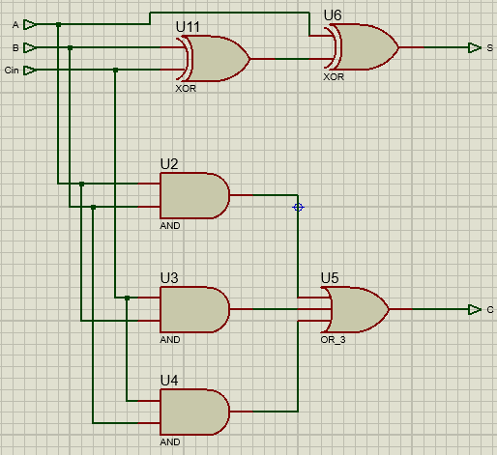تصویر مدار آن را مشاهده میکنید:

در این مرحله با استفاده از FA ها، یک بلوک جمع کننده دهدهی یک رقمی میسازیم. ابتدا با استفاده از ۴ بلوک FA، یک جمع کننده ۴ بیتی به صورت Ripple Carry میسازیم.( کری خروجی هر FA را به کری ورودی FA بعدی وصل میکنیم.) تا اینجا جمع کننده ۴ بیتی ساختیم اما کافی نیست زیرا درواقع اعداد ما ۴بیتی نیستند و اگر ۱۰ تا ۱۵ باشند، باید منهای ۱۰ شوند. ابتدا تشخیص میدهیم که عدد حاصل از ۹ بزرگتر است یا خیر. اگر کری خروجی آخرین FA برابر ۱ باشد پس حاصل بزرگتر مساوی ۱۶ است. اگر S آخرین FA برابر ۱ باشد، و S از FA قبلی برابر ۱ باشد، حاصل حداقل ۱۲ است. اگر S آخرین FA برابر ۱ باشد، و S از FA دوم برابر ۱ باشد، حاصل حداقل ۱۰ است.

پس در نهایت Cout این مدار برابر خواهد بود با c + z3z2 + z3z1.

گفتیم که اگر حاصل از ۱۰ بزرگتر بود باید منهای ۱۰(۱۰۱۰) بکنیم اما چون جمع کننده داریم میتوانیم با مکمل ۲ عدد ۱۰ یعنی ۰۱۱۰ جمع کنیم.

درواقع اگر Cout برابر ۱ باشد، حاصل به دست آمده را با ۰۱۱۰ جمع میکنیم و در غیراینصورت با ۰۰۰۰ جمع میشود که تغییری ایجاد نمیکند.

مدار جمع کننده دهدهی یک رقمی را در صفحه بعد مشاهده میکنید :

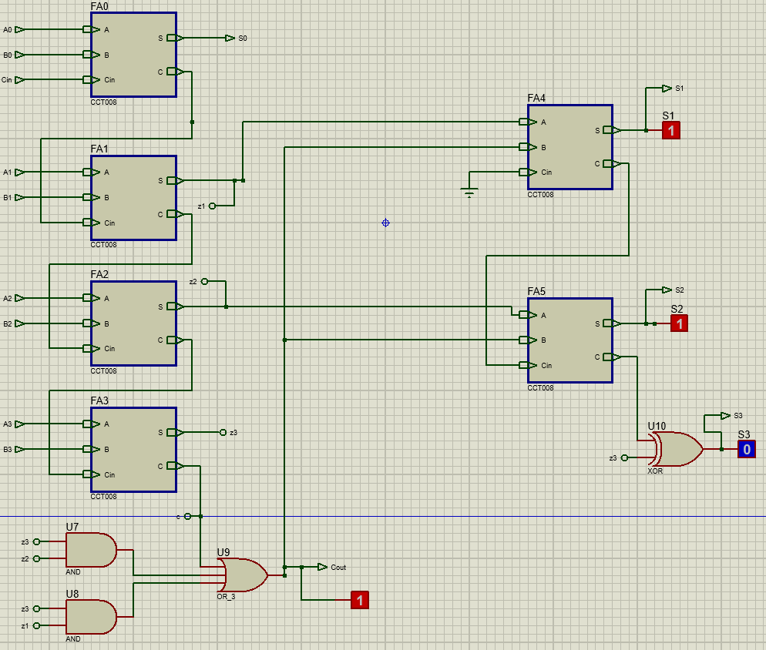

از آنجا که قرار است با ۰۱۱۰ جمع کنیم، بیت اول تغییری نخواهد کرد و برای S1 و S2 به صورت ripple carry جمع را انجام میدهیم و برای S3 چون قرار است فقط با کری خروجی FA قبلی جمع شود با آن xor میشود.

نام ماژولی که در مرحله قبل ساختیم را ADDER میگذاریم و با استفاده از ۳ ماژول ADDER به خواسته نهایی میرسیم.

این جمع کننده ۲۵ بیت ورودی دارد. هر عدد ۳ رقمی نیاز به ۱۲ بیت دارد و یک بیت هم برای Cin در نظر میگیریم و Cin هر یک از ماژول های ADDER برابر Cout ماژول ADDER قبلی خواهد بود. ( برای نمایش بهتر از Seven segment استفاده کرده ایم.)

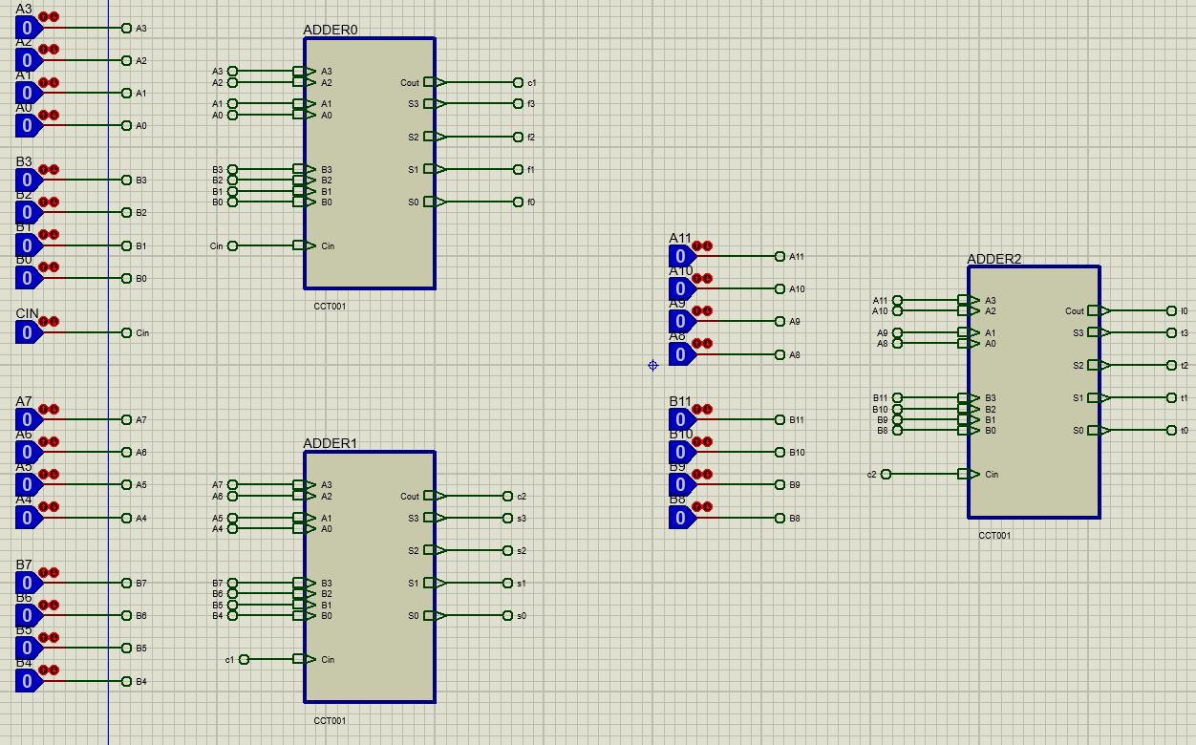مدار را مشاهده میکنید :

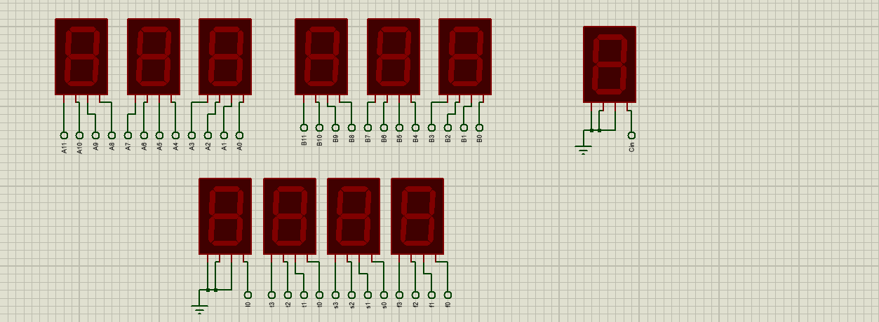

حال چند نمونه ورودی میدهیم تا از صحت کارکرد مدار اطمینان پیدا کنیم.

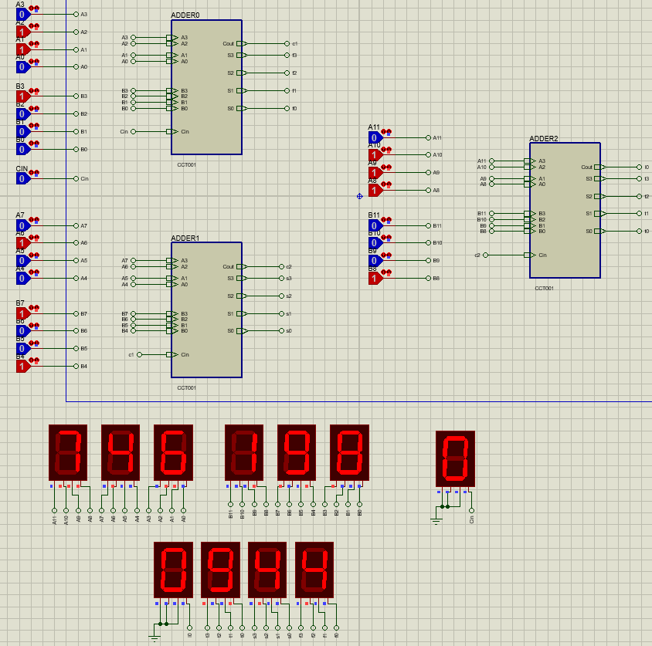نمونه اول :

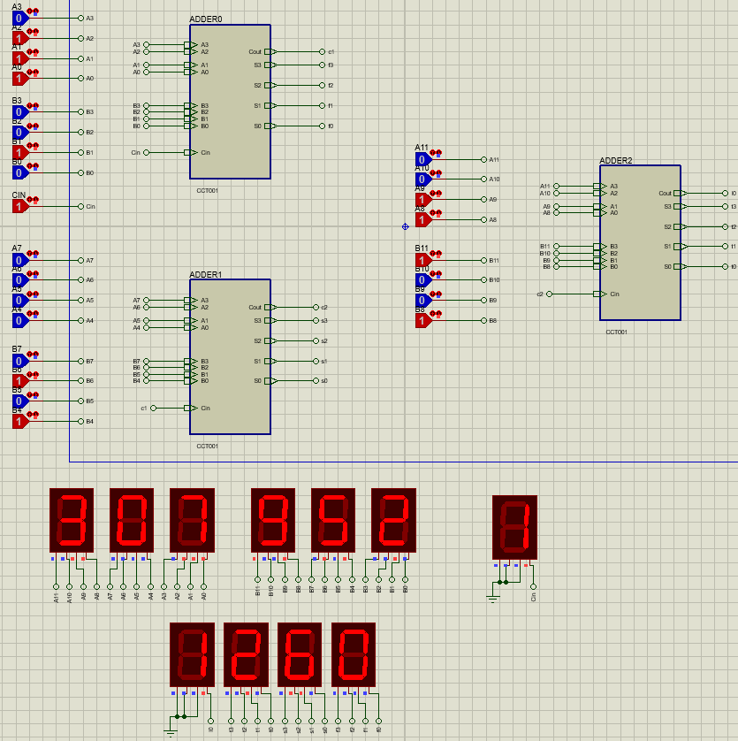نمونه دوم :

**پیاده سازی روی بردبورد :**

**شرح آزمایش :**

در این بخش میخواهیم یک جمع کننده ۴ بیتی بسازیم. درواقع میخواهیم مدار زیر را بسازیم.

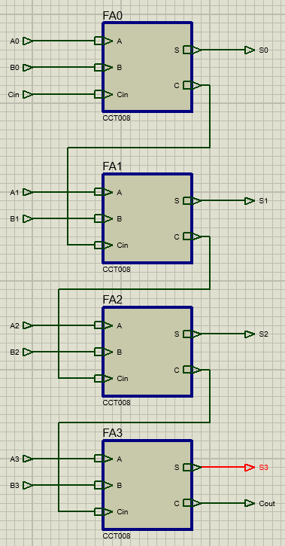

بدین منظور ابتدا باید ۴ بلوک FA بسازیم و برای آنکه از گیت های کمتری استفاده کنیم به صورت زیر طراحی را انجام میدهیم:

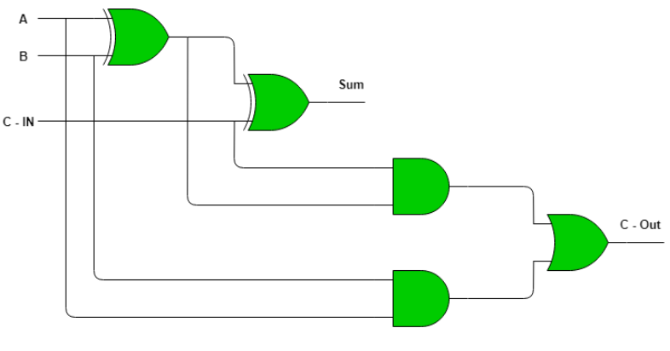

برای گیت های and، or و xor به ترتیب از 74LS08، 74LS32 و 74LS86 استفاده میکنیم و در ادامه دیتاشیت آنها را میبینید:

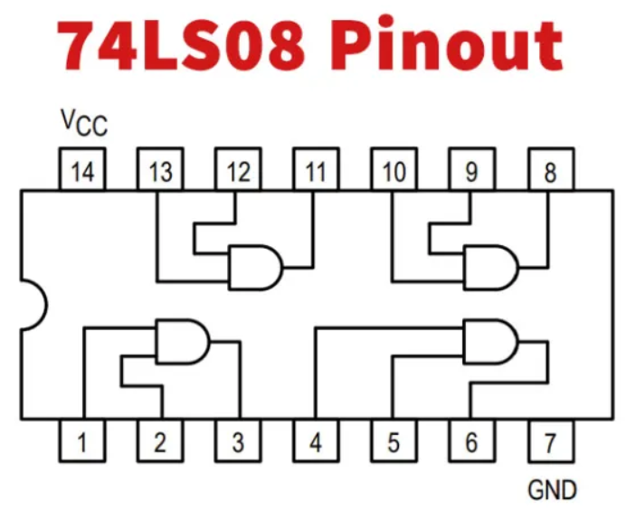

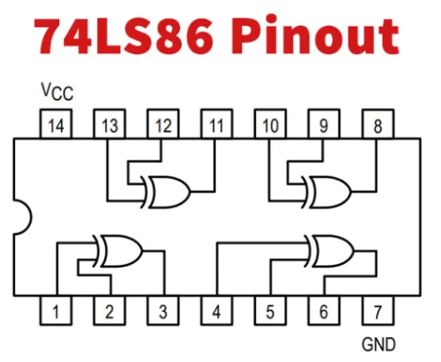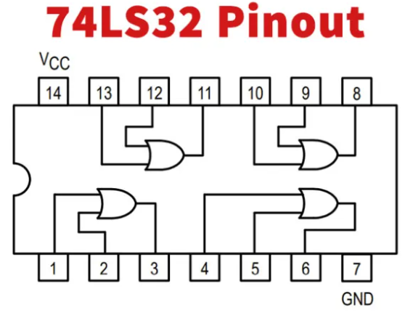

در هر FA به 74LS08، 74LS32 و 74LS86 نیاز داریم و gnd و vcc هرکدام را به ترتیب به ولتاژ پایین (۰ ولت) و ولتاژ بالا (۵ ولت) منبع تغذیه وصل میکنیم و سایر اتصالات مانند مدار صفحه ۷ خواهد بود. برای هریک از Cout و Sum یک LED به همراه مقاومت ۱۰۰ اهمی قرار میدهیم.

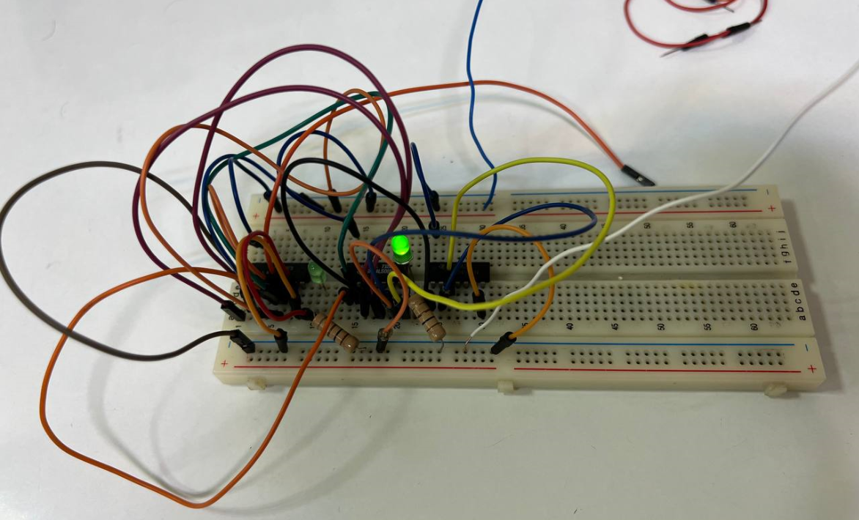حال تصویر یک FA را مشاهده میکنید:

در هر FA، LED سمت راست مربوط به Cout و LED سمت چپ مربوط به Sum است.

در مدار بالا A و B برابر ۱ و Cin برابر ۰ است. همانطور که میبینید خروجی درست است.(Cout برابر ۱ و Sum برابر ۰ است.)

حال ۳ FA مشابه مدار بالا میسازیم و جمع کننده به صورت ripple carry ساخته میشود.(Cout هر FA وارد Cin برای FA بعدی میشود.)

در ادامه مدار نهایی را مشاهده میکنید :

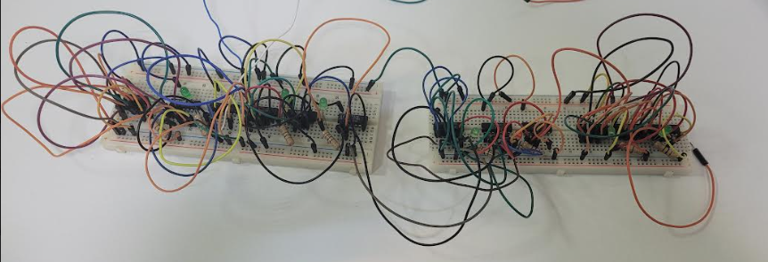

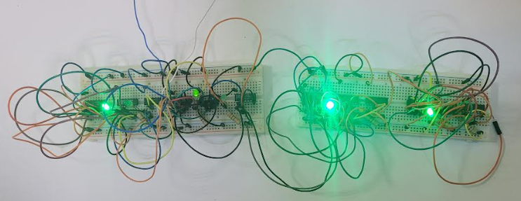

در تصویر اول مدار را مشاهده میکنید و در تصویر دوم یک نمونه ورودی تست شده است.

ورودیها ۱۰۱۰ و ۰۱۰۱ و Cin برابر ۰ میباشد. همانطور که میبیند خروجی مدار برابر ۱۱۱۱ و Cout برابر ۰ میباشد. نمونه های دیگری نیز تست کردیم که خروجی مدار در همه موارد درست بود.